Современные тенденции в методике проведения занятий в ДОО (образовательная область «Физическая культура» плавание)

Современные педагогические технологии в дошкольном образовании направлены на реализацию государственных стандартов дошкольного образования, среди них особое место занимает появившаяся в последнее время коммуникативная педагогическая технология физкультурного образования, разработанная А.А.Чеменевой и сертифицированная научно- методическим экспертным советом ГБОУ ДПО НИРО в 2009 году.
Направлением моей профессиональной деятельности является: «Реализация коммуникативного подхода в процессе обучения старших дошкольников плаванию».
Немало исследований посвящено педагогической коммуникации учителя и школьника, преподавателей и студентов, а на уровне педагога дошкольного образовательного учреждения и ребенка-дошкольника подобных исследований настолько мало, хотя интерес к данной проблеме педагогов-практиков несомненен.
Я считаю, что общие теоретические положения, характеризующие педагогическую коммуникацию, могут быть применены в организации взаимодействия «Взрослый- ребенок» при условии их адаптации.
Меня интересует, насколько эффективно передается информация педагогического характера. Поэтому необходимо определили сущность и содержание педагогической коммуникации в процессе обучения старших дошкольников плаванию.
Моя ведущая педагогическая идея это: «Использование коммуникативной технологии физкультурного образования значительно повышает эффективность любой организованной взрослым детской деятельности, а так же способствует созданию оптимальных условий для разностороннего развития ребенка».
Реализация коммуникативного подхода в процессе обучения дошкольников плаванию состоит из нескольких этапов:
1этап:Планирование коммуникативно-ориентированных занятий взаимодействия педагога с детьми в их организации и проведении.
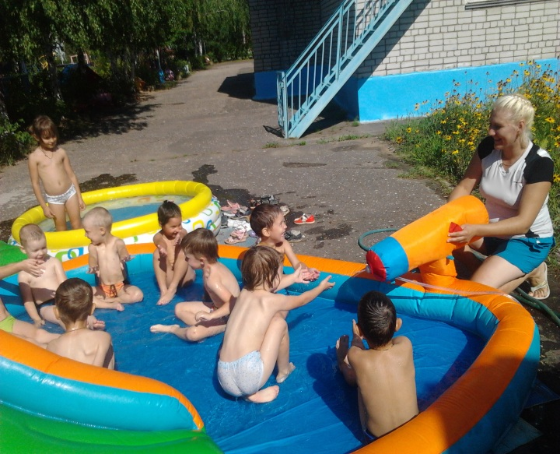
На данном этапе необходимо прежде всего освоить способы и средства педагогической коммуникации.
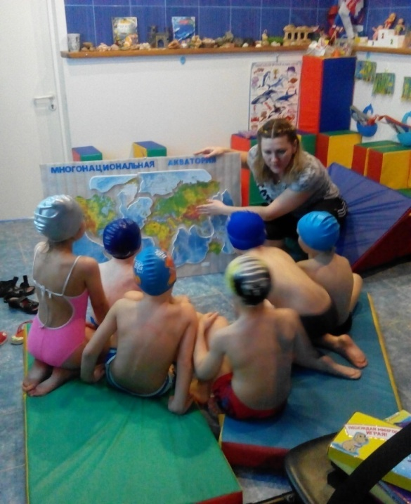
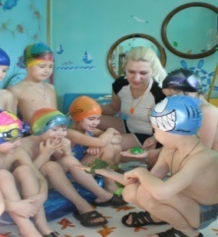
Особое внимание надо уделить невербальным средствам и способам, то есть овладению кинесикой, такесикой, проксемикой, паралингвистикой, экстралингвистикой, что позволит успешно варьировать информативное содержание занятий по плаванию, учитывая форму проведения занятия, этап обучения, психологические и морфофункциональные особенности детей.При планировании занятий по плаванию с детьми дошкольного возраста необходимо подробно прописывать содержание коммуникативного взаимодействия – со стороны педагога и предполагаемого – со стороны детей, так как коммуникация процесс двусторонний. Такое планирование требует тщательной подготовки, работы над собой, продумывания содержания взаимодействия на занятии.

2 этап: Взаимодействие с коллегами и родителями по реализации коммуникативных моделей на занятиях по плаванию.
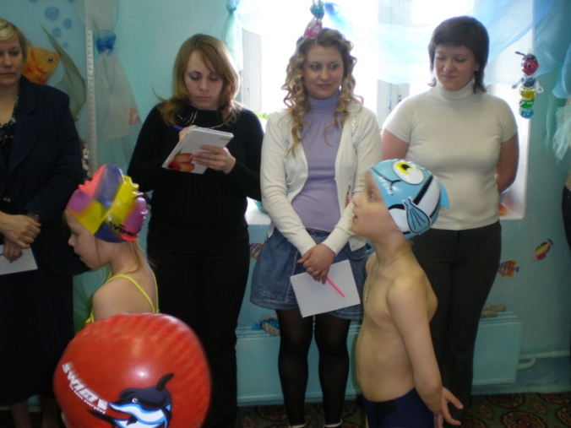

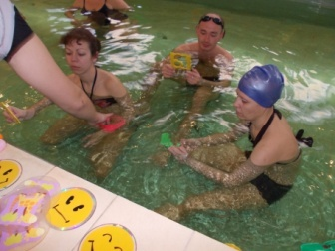

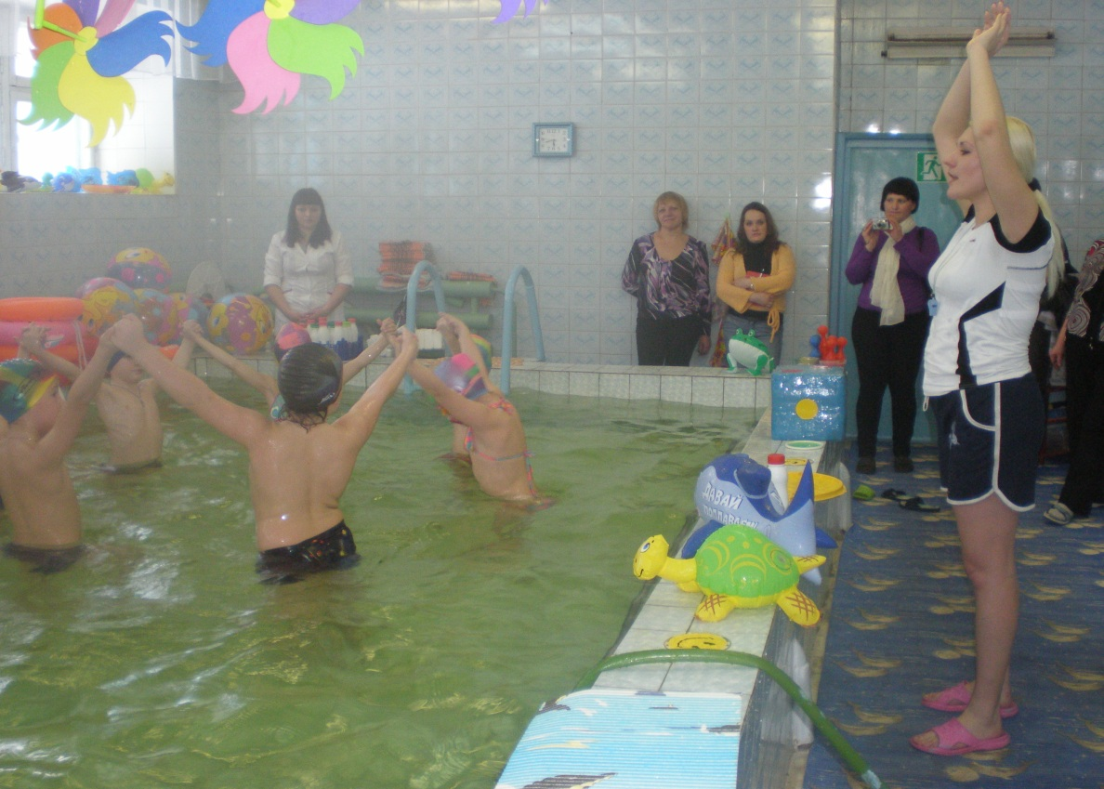

Для решения задач педагогической коммуникации на занятиях по плаванию совместно с музыкальным руководителем подбираются музыкальные сопровождения для сюжетных занятий. Так же подбираются песенки, помогающие ребенку понять и пережить эмоциональное состояние изображаемого объекта. На занятиях с музыкальным сопровождением у детей ярче проявляется эмоциональная отзывчивость. Если упражнение выполняется под музыку, то словесное сопровождение не используется. В таком случае используются схемы, иллюстрации, звуковые сигналы ( хлопок в ладоши, свисток, дудочка и т.д.).

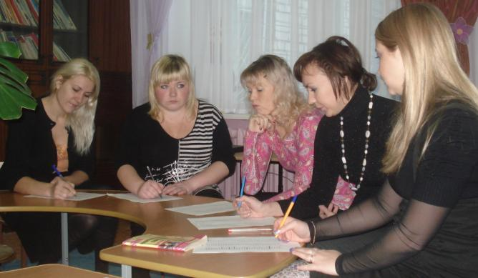
С воспитателями групп каждое занятие продумывается не только по содержанию, но и по созданию мотивации овладения плавательными навыками. Так же совместно с воспитателями прописываются варианты реализации функций педагогической коммуникации.
Немаловажное значение имеет тесное сотрудничество с родителями. Владея педагогической коммуникацией, родители создают мотивацию ребенку на физическую активность, на работу над своей моторикой и координацией.

3 этап:Подбор пособий и оборудования к обеспечению результативного взаимодействия с детьми на занятиях по плаванию.
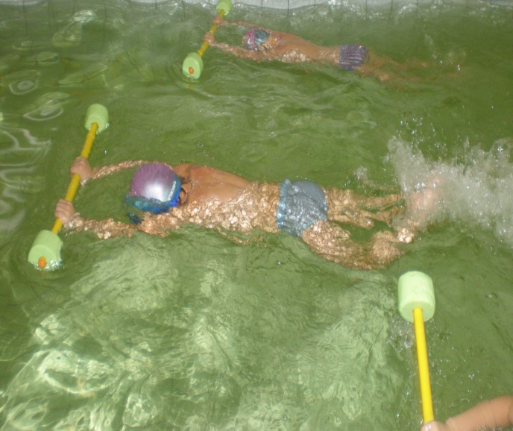
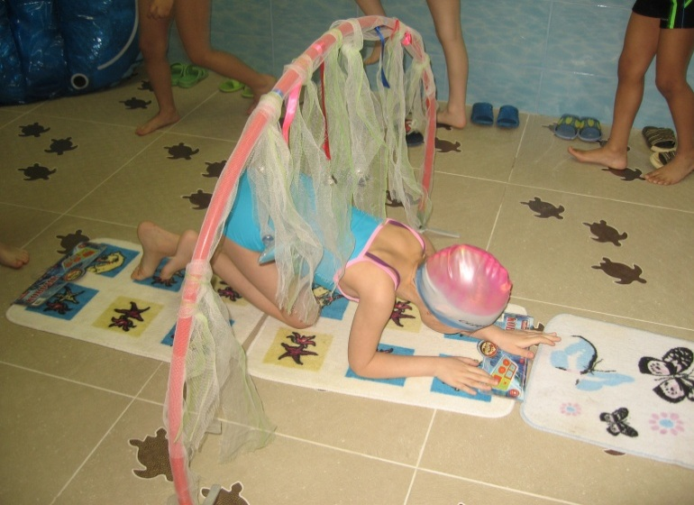
Системный подход к организации предметной среды предполагает учет всех его составляющих. Оборудование и инвентарь должны отвечать современным требованиям эстетики, гигиены и безопасности детей при их использовании. Цветовой режим в помещении бассейна может меняться в соответствии с содержательной тематикой занятия. В своей работе по внедрению педагогической коммуникации я использую не только оборудованиефабричного производства, но и пособия сделанные своими руками и руками родителей.
Очень успешно используются схемы выполнения упражнений, так как дети самостоятельно могут выполнить то или иное движение.

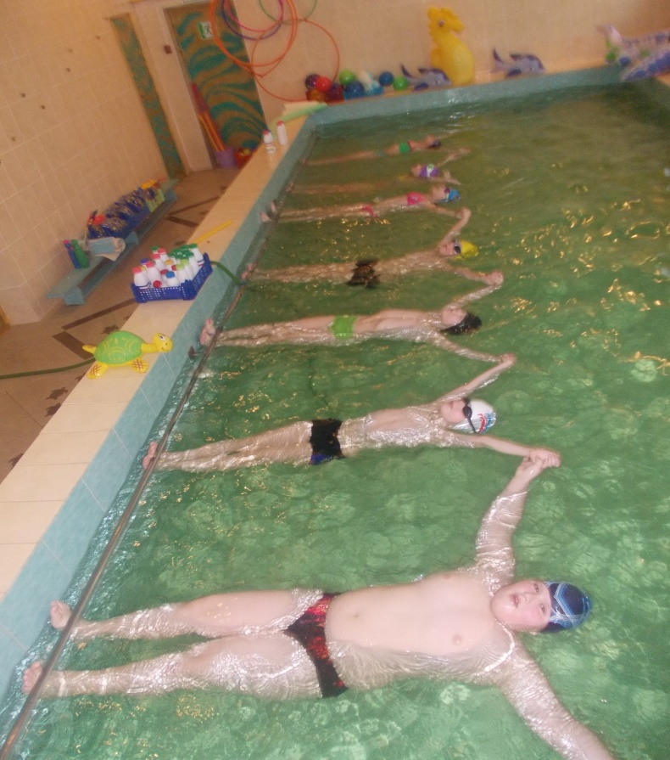
4 этап: Результативность работы.
Благодаря сочетанию правильно подобранного двигательного содержания и продуманной модели педагогической коммуникации удается достичь хороших результатов в решении задач занятий по плаванию.При использовании коммуникативного подхода дети стали активней воспринимать предлагаемую коммуникативную модель, обращаясь к моделям, схемам, цветовым указателям. Что способствует повышению результативности занятия, более успешного овладения ребенком двигательной и интеллектуально- позна-вательной деятельностью, и как следствие, повышения его физической подготовленности и обеспечения целостного развития его личности.
Коммуникативная функция, исходит из следующей идеи: развитие ребенка в дошкольном возрасте складывается, главным образом, в ходе общения со взрослым. Не умея мыслить критически, дети этого возраста подражаютвсему, что они видят и слышат в окружающей обстановке. Обмен информацией в процессе обучения детей плаванию идет в ходе реализации педагогом функций педагогической коммуикации, результатом данной деятельности является осуществление контроля, самоконтроля и коррекции.
Использование педагогической коммуникации при организации и проведении занятий с детьми старшего дошкольного возраста помогает получить желаемый результат: повышает эффективность любой организованной взрослым детской деятельности, а так же способствует созданию оптимальных условий для разностороннего развития ребенка.
Выводы по результатам работы позволяют мне, как инструктору (по плаванию), проектировать содержание коммуникативно-
ориентированной среды физкультурного образования дошкольников так, чтобы каждый ребенок нашел себе занятие по душе, сообразуясь со своими физическими возможностями, интересами и потребностями.

Цель педагога ДОУ – гармонизация генетически заложенной от природы в ребенке потребности в движении и волевых усилий, необходимых детям старшего дошкольного возраста, направляющим эту активность на построение собственного здорового и выносливого организма.
Чтобы достичь этих целей, необходимо полноценно реализовать те функции педагогической коммуникации, которые позволяют сделать процесс специально организованного взрослым обучения детей более эффективным, обеспечивая тем самым успешность овладения ими особенностями человеческих движений.
ПРИЛОЖЕНИЕ:

Конспект- презентация сюжетно-игрового занятия по обучению плаванию детей старшего дошкольного возраста
«Пять желаний золотой рыбки»
Задачи:
- Совершенствовать умение работать ногами как при плавании способом «Кроль на груди», «Кроль на спине»;
- Развивать ловкость, быстроту реакции, скорость в играх и упражнениях на воде;
- Повышать функциональные возможности дыхательной системы;
- Формировать навыки самостоятельности, самоорганизации, взаимоконтроля.
Методические приемы:
- беседа
- показ
-объяснение
-напоминание
-указание
-поощрение
Используемые в работе средства педагогической коммуникации:
Вербальная коммуникация:
- Оценочная информация в рекомендательной форме;
- Словесное сопровождение выполнений упражнений;
- Использование звуковых сигналов- музыкальное сопровождение, хлопок в ладоши, свисток, бубен и погремушки.
Невербальная коммуникация:
- Комментарии подкрепляются соответствующими жестами, мимикой;
- Такесика (прикосновение индивидуально к телу ребенка с целью формирования мышечного чувства;
- Начало, остановка и конец игры показывается значками- сигналами.

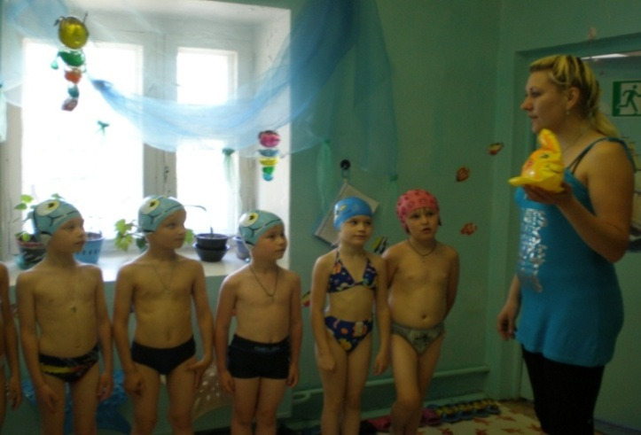
Разминка на суше (зал сухой разминки»:
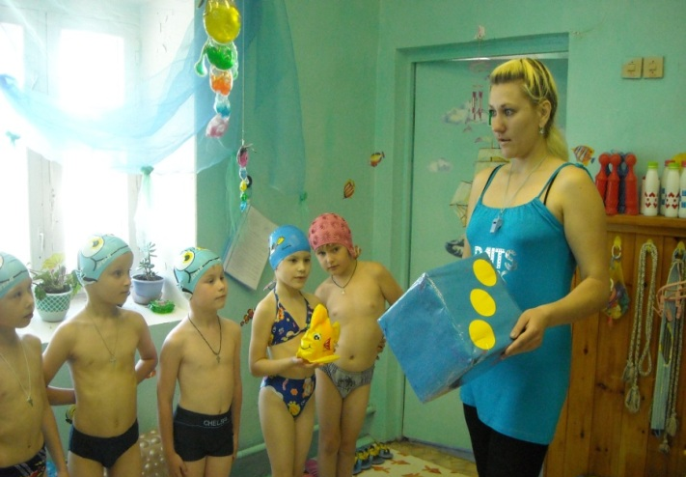
Инструктор: Ребята, сегодня мне удалось поймать рыбку в нашем бассейне. И я хочу вас с ней познакомить! Это рыбка не простая, это рыбка золотая! Только желанья она не исполняет, а просит Вас, ребята, исполнить желания. А поможет нам узнать загаданные рыбкой желания- волшебный кубик.
Чтобы хватило сил исполнять желания нужно быть сильными, ловкими, гибкими и для этого нам нужно немного размяться.
(в зале сухой разминки дети располагаются на заранее приготовленных ковриках и выполняют комплекс общеразвивающих упражнений под музыку)

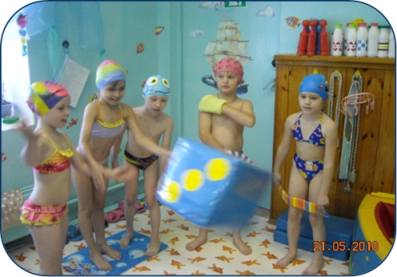
Инструктор: Чтобы продолжить разминку нам пригодится волшебный кубик. Нужно бросать кубик поочереди и узнавать номер своего массажного тренажера :
-массажные варежки,
-сухой бассейн,
-коррекционный тренажер для стоп.
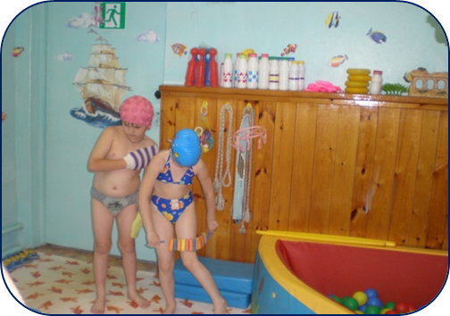
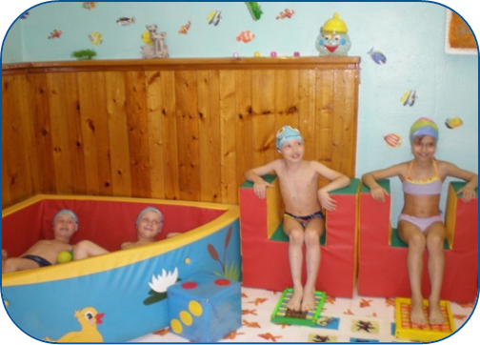
(Дети с помощью инструктора распределяются на мини группы и по сигналу начинают заниматься)
(массажное оборудование заранее подготовлено для коррекционной и профилактической работы с детьми:
1-ая пара детей -1 группа здоровья,
2-ая пара детей – имеют нарушения осанки,
3-я пара детей- имеют плоскостопие.)
Инструктор: Ребята, нам необходимо убрать коврики и массажеры на место и приготовить оборудование для подлезания, прыжков с возвышенности и дыхания
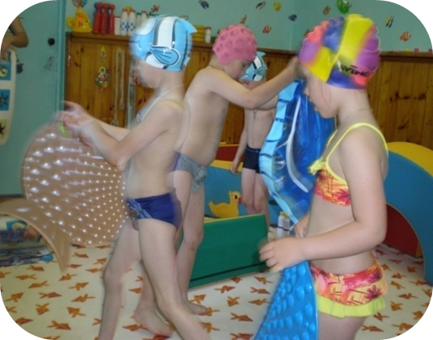
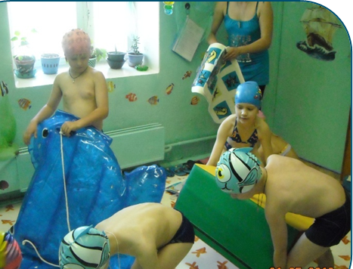
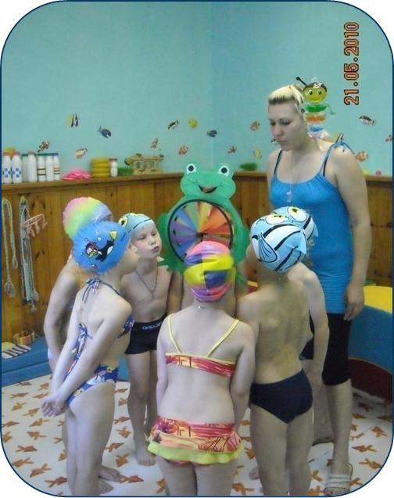
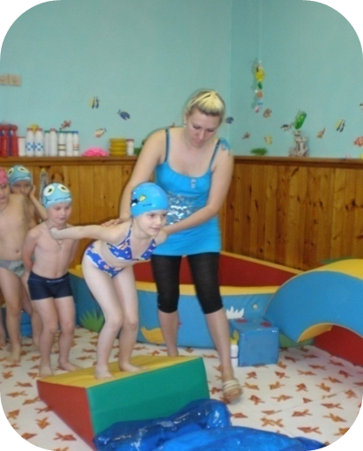

Игровые упражнения в воде
Инструктор: Смотрите, наша рыбка уже здесь и с нетерпением ждет когда вы исполните желания! Ну что, исполним для рыбки все ее желания? И кубик наш волшебный здесь! Какая цифра выпадет, то желание и исполним.
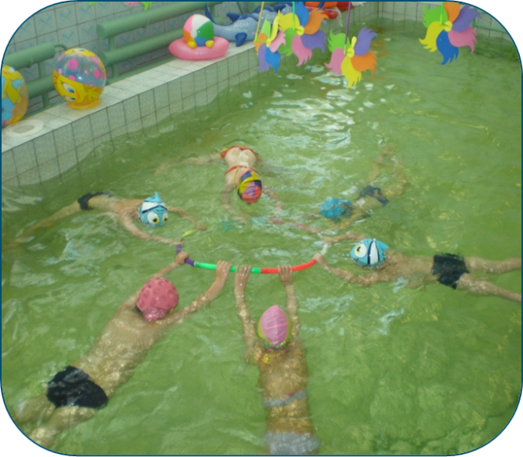

Первое желание: упражнение «Кувшинка» (3 раза с усложнением)
И.П.:стоя в кругу, держаться двумя рука-ми за обруч.
В.:погружение под воду в положение «звездочка на груди»

Второе желание золотой рыбки: Увидеть прыжок дельфинов
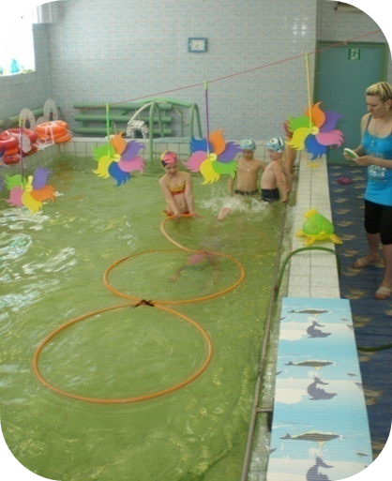
И.П.: стоя перед цепочкой обручей.
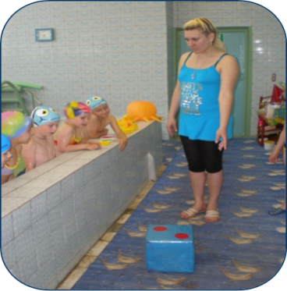
В.: прыжок из обруча в обруч с погружением под воду

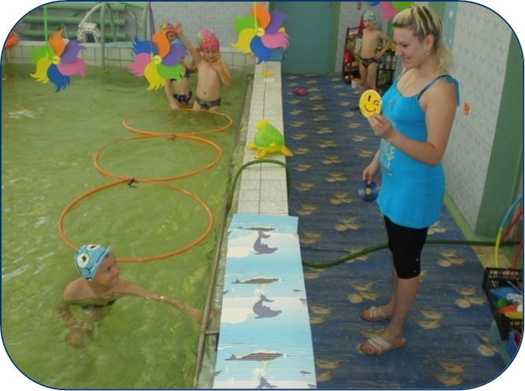
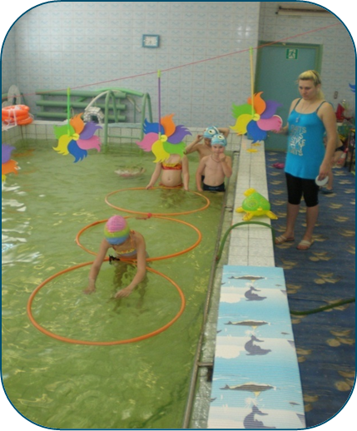

Третье желание золотой рыбки :
Инструктор: (от лица золотой рыбки) «Как друзья мои Дельфины – вы поторопитесь, Акуле не попадитесь!»
Игра (высокой подвижности) «Не попадись!» (2-3 раза)
(использование индивидуально-дифференцированного подхода)
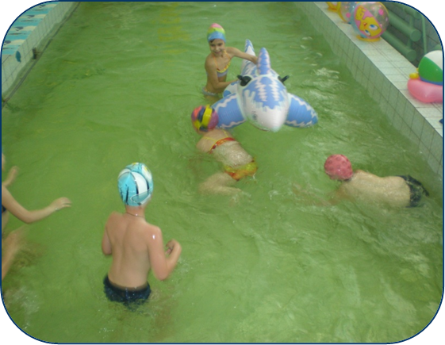

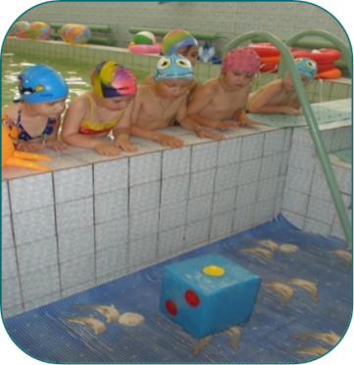
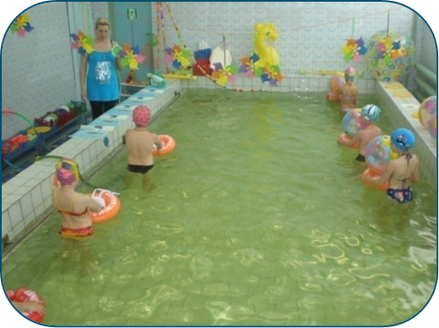
Четвертое желание золотой рыбки:
Инструктор: А для исполнения этого желания нам понадобятся круги «Фреда». Много дел в пучине вод, рыбок много там живет. Икру скорее собери начинаем Раз-два-три!
«Плавание на груди, на спине» ноги работают способом –кроль.
В.: 1-плыть на груди, в вытянутых перед собой руках круг «Фреда»; 2-плыть на спине, круг с мячом на поверхности воды у груди.

Инструктор: Ну что, рыбка, все твои желания исполнили?
Ну, ребята- рыбку все вы удивите, «Кролем» быстро проплывите!
В.: Плавание способом «кроль на груди» ( 1 круг)
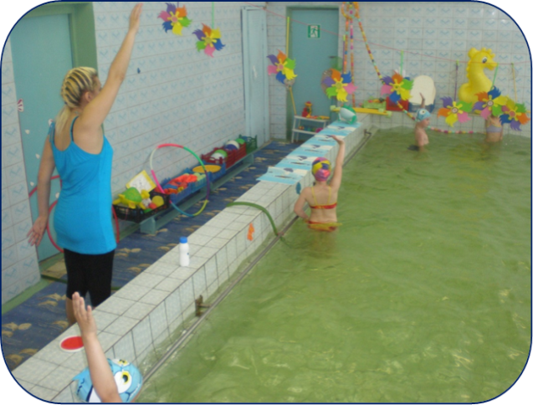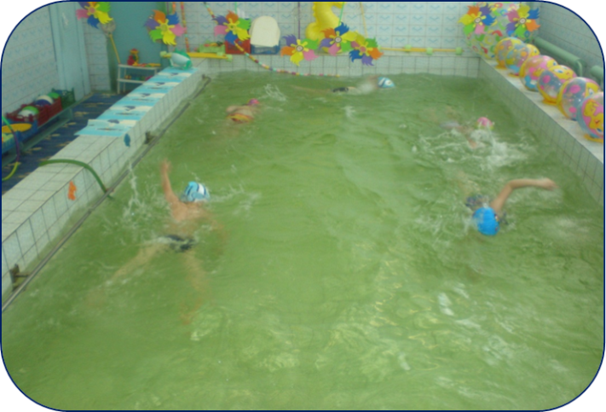

Инструктор :«Поклон друг другу»
И.П.: держась за руки стоя в кругу.
В.: 1-глубокий вдох через рот;
2-наклон вперед с погружением под воду;
3-глубокий выдох;
4-И.П. (4-5 раз)

Инструктор: Рыбка, ребятам пора на другие занятия. Ты к нам ещё приплывай, мы тебе ещё не такие чудеса покажем!
(дети организованно выходят из воды, переодеваются и идут в фитобар)

